《小足球与游戏》教学设计
礼河实验学校 王燕
1、指导思想
坚持“健康第一”的指导思想，根据《体育与健康课程标准》（2011年版）的要求，在教学中结合中学生对足球运动喜爱与拓展的需求，从水平四学生心理认知发展、生理发育成长规律出发，在尊重足球项目运动规律的前提下，结合简单、高效、有趣的“花头精”游戏来提高足球课上学生的体质健康水平和足球技能。在教学中，力求营造学生自我体验、自我学练、合作学练、创新学练的良好氛围，并通过新颖的“花色球托”教学器具，激发学生的学习兴趣，调动学生主观能动性，培养学生坚强的意志品质，形成合作意识与能力。促使学生在宽松、和谐、开放的环境下进行学习、锻炼和思维开发。在游戏中去体验锻炼的价值，享受足球带来的乐趣，从而达到教与学的和谐统一。
2、教材分析
本课选自新版江苏省体育教师备课用书《科学的预设、艺术的生成》小足球与游戏单元的第一课时脚内侧踢球，同时也是新颁《江苏省义务教育体育与健康课程实施方案》球类项目中需要学会的内容。脚内侧踢球是一项非常重要的足球技术，它的技术特点是脚与球的接触面积大，出球平稳而且准确，是众多足球技术中最常用，也最易掌握的一种踢球方法。通过小足球活动能够发展学生的奔跑、力量、耐力、灵敏、协调、反应等能力，在克服困难的过程中，培养勇敢顽强的意志品质，建立自尊与自信，促进心理健康。
3、学情分析
本课教学对象为水平四年龄段的学生，这个阶段的学生正处于身心发展的关键时期。这时的学生思维敏捷，观察、分析和动手能力逐渐成熟，竞争意识也逐渐增强，同时在体能方面也正好处于一个上升期。学习“脚内侧踢球”，对只有浅显足球经验的水平四学生来说会面临相当大的难度，最主要是来自于踢球时的脚型控制、触球部位是否准确以及支撑脚的站位等等。综上所述，教学中要尽可能地创造条件让学生多接触球，熟悉球性，且提供简单易行活泼有趣的课堂组织形式，再结合教师设计的“花头精”课堂理念和游戏竞赛的方式，更好地来满足学生的学习需求，活跃课堂氛围，使之能在不知不觉中达成学习的目标。
4、教学流程
本课首先通过“花头精”游戏来进行导入，营造气氛和调动学生热情。在一系列热身后在主教材教学中根据直观性教学原则，利用实物和贴纸来让学生明确部位。通过讲解示范，引导学生观察体验动作方法、要点，然后分步骤进行实践练习。在各环节的练习过程中不断让学生通过体验和观察加深动作的正确性。在主教材、游戏、体能练习和放松部分，均辅以教具和游戏竞赛相结合的方式将课串联起来，达到教学、游戏、竞赛、体能、放松有效的和谐统一。本课主要采取“花头精”游戏法、直观教学法、领会教学法、谈话启发法，分层递进法、游戏竞赛法等教法来提升学生的动作技能。利用自主、合作、探究等练习形式激发和调动学生的学习欲望和热情，引导学生相互观察、学习、分析、交流体验，共同提高。并通过用球、贴纸等多元评价方法来激励学生，以达成本次课的教学任务，实现本课的教学目标。
5、场地布置
根据学生人数及场地要求呈散点分布，每人一球，将球分别置于自制“花色球托”之上。
6、安全提示
课前提示学生检查服装，有无锐尖物品。准备活动充分，尤其脚膝和踝关节等部位。
7、教（学）具及体育器材准备
学生用足球40个；教师用球1个；球托41个；扩音播放器一套。
体育实践课教案
班级： 七（6）班 人数：50人 单元课次：第一次课 课的类型：新授
教学内容 | 1、小足球：脚内侧踢球 2、游戏：花式保龄球
教学目标 | 1、知道脚内侧踢球的位置和脚型，体验用脚踢球的乐趣。  2、能做出脚内侧踢球的动作，初步掌握摆腿技术和支撑脚站位的方法，发展学生的灵敏、协调、力量等素质。  3、培养学生团结协作，顽强拼搏的意志品质。
重点、难点 | 用正确的部位踢球；踢球动作的连贯协调。
课的部分 | 课的内容 | 教师活动 | 学生活动 | 组织与要求 | 次数 | 时间
准备部分  7′ | 1、整队  2、师生问好  3、“花头精”游戏  4、韵律热身操（音伴） | 1.导入本课内容。  2.提出学习目标和要求。  3.组织和调动学生热情。  4.教师领做韵律操。引导学生跟上动作节奏。 | 1.知道本课学习内容。  2.明白学习任务要求。  3.充分热身。  4. 跟教师做操积极投入，跟上节拍。 | 组织：四列横队  要求：  集队迅速  进入角色  精神饱满  组织：  要求：  热情参与  反应迅速 | 4  ×  8  拍 | 3′  3′
基本部分  30′  基本部分 | 一、小足球：脚内侧踢球  1.熟悉球性  2.明确部位  a. 贴贴纸  b. 企鹅步法  c. 摆腿练习  3.影子教学  动作方法和要领：  大腿提起，充分外展，大腿带动小腿向前摆动，摆动时脚尖翘起，踢球的后中部。支撑脚放在球的侧面，距球一拳左右，脚尖要正对出球的方向，膝关节微屈。  二、游戏：  花式保龄球  方法：（略）  规则：①以得分最多的小组为胜②必须在各自的点位循环完成相应要求才算完成任务。  穿插体能练习：短途折返跑 | 1.组织学生熟悉球性，要求管住球。  2.针对练习情况，结合实物讲解，明确踢球部位要点。  3. 指导学生进行踢固定球练习。  4.讲解示范脚内侧踢球动作。明确一撑、二摆、三踢球的动作方法和要领。  5.示范2人一组踢球方法，引导学生明确踢球部位，不断增加踢球次数。  6.组织踢球竞赛和展示，点评。  7.引导学生相互观察、比赛。巡视指导与点拨，引导学生在活动中思维。  1.按步骤展开游戏，渲染情景，鼓励学生获得愉悦的感受。  2.提高游戏要求，丰富游戏内容，为游戏比赛提供新意。  3.简单评价游戏情况。 | 1. 进行熟悉球性练习，能在学练中发现问题。  2.认真听明确重点。  3.双人合作体会触球部位。  4.观察教师动作，学会用脚内侧进行踢球并逐步提高熟练程度。  5.相互进行脚内侧踢球的练习。在思考中主动学练，体会动作关键。  6.敢于比拼，勇于表现，学会相互鼓励和欣赏。  7.积极学练，相互观察交流，提高动作。  1.了解游戏的方法和规则。  2.分组展开游戏，体验游戏带来的快乐。3.能针对游戏的不同进程和要求完成游戏。 | 组织：一人一球，前锋后卫为一组  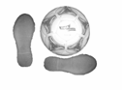  要求：认真观察  积极体验  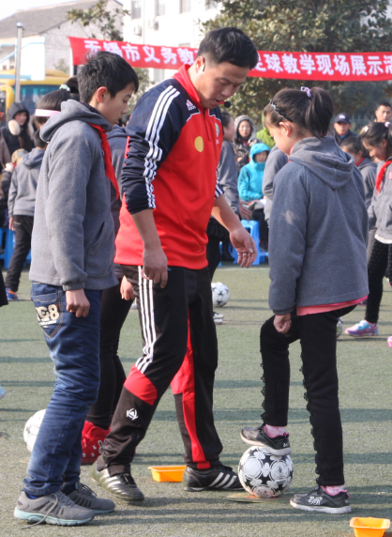  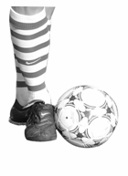  队形：  要求：  相互配合  认真学练  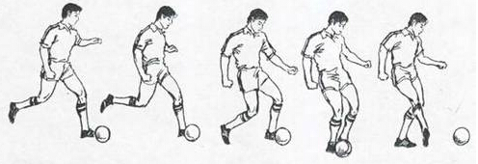  组织：将学生分成人数相等的若干小组。  要求：  遵守规则  愉快地进行游戏培养团队合作精神。 | 5-10  5-6  5-6  5-6  1  1  3-5  3~5  1~2  2 | 1″  1′  1′  1′  30″  30″  2′  2′  1′  3′
结束部分  3′ | 1.放松：  “帽子戏法”  2.小结讲评  3.归放器材 | 1.讲解示范方法，并和学生共同寻乐。  2.根据表现简单小结。  3.安排学生收拾器材。 | 1.按要求进行游戏，达到放松效果。  2.明确教师要求。  3.服从安排，有序、安全地搬运器材。 | 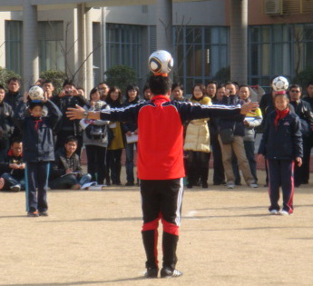  组织：学生分成四组逐步向教师聚拢。  要求：  身心放松 | 1-2 | 1′
场地器材 | 小足球、球托、圆垫各40个 | 预计  练习密度 | 50％左右 | 预计  心率曲线 | 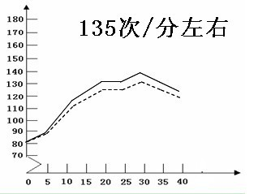
课后小结

